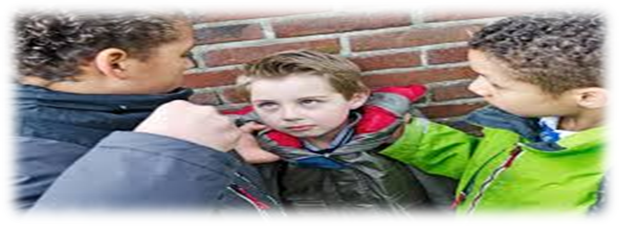

تقرير عن دورة التنمر
عنوان الدورة : ظاهرة التنمر بين الطالبات
التأريخ 7\6\ 1438
مقدمة الدورة :د.أمينة محمد عثمان
الهدف من الدورة : هوتعريف مصطلح التنمر تقديم معلومات عن ظاهرة التنمر واسبابها والاثار المترتبة عليها ومدى انتشارها
الفئة المستهدفة: الطالبات
محاور الدورة :
1\ تعريف التنمر
التنمر هو سلوك عدواني متكرر يهدف للإضرار بشخص آخر عمداً ، جسديا أو نفسيا ، و يهدف إلى اكتساب السلطة على حساب شخص آخر . يمكن أن تتضمن التصرفات التي تعد تنمرا التنابز بالألقاب ، أو الإساءات اللفظية أو المكتوبة ، أو الإاقصاء المتعمد من الأنشطة ، أو من المناسبات الاجتماعية ، أو الإساءة الجسدية ، أو الإكراه .

2\ الهدف من التنمر
3 \ اشكال التنمر
- تنمر مباشر
- تنمر غير مباشر

4 \من هم ضحايا التنمر

خصائص التنمر
في بيئة التنمر المدرسي غالبًا ما يكون ضحية التنمر طالبًا وحيدًا يتعرض للمضايقة من مجموعة تتكون من اثنين أو ثلاثة من الطلاب يتزعمهم «قائد سلبي
معايير التنمر
1)التنمر هو اعتداء متعمد ربما يكون جسديًا أو لفظيًا أو بشكل غير مباشر.
2)التنمر يعرض الضحايا لاعتداءات متكررة، وخلال فترات ممتدة من الوقت.
3)التنمر يحدث داخل علاقة شخصية يميزها عدم التوازن في القوة سواء كان حقيقيًا أو معنوي

خصائص المتنمر

1) القوة (بسبب العمر، الحجم، والجنس).
2)تعمد الأذى (فالمتنمر يجد لذة في توبيخ الضحية أو محاولة السيطرة عليها، ويتمادى عند إظهار
الضحية عدم الارتياح).
3)الفترة والشدة (استمرار التنمر ومعاودته على فترات طويلة)، ودرجة التنمر محطمة
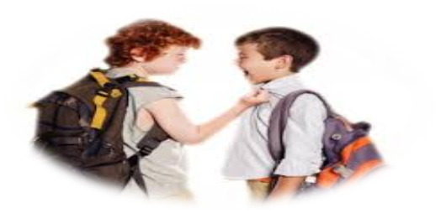
- خصائص المتنمر عليه (الضحية)
للضحية بالمقابل في موقف التنمر خصائص هي:
1)قابلية السقوط (فالضحية سريعة الانخداع، ولا تستطيع أن تدافع عن نفسها، ولها خصائص جسدية ونفسية تجعلها عرضة لأن تكون ضحية).
2)غياب الدعم (فالضحية تشعر بالعزلة والضعف، وأحيانًا لا تذكر الضحية المتنمر عليها خوفًا من انتقام المتنمر).
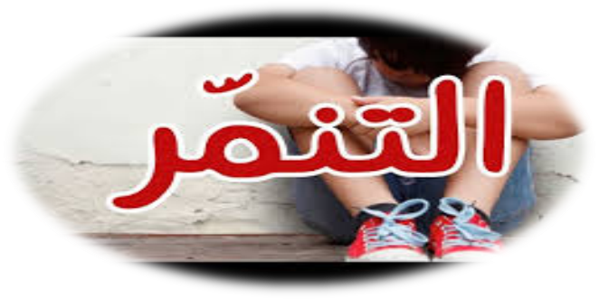
من هو الضحية في التنمر

غالبا ما يتم التركيز حين الحديث عن ظاهرة التنمر على الطرف الضعيف أو المتنمر عليه ، و الذي يقع عليه الفعل الإكراهي المؤلم ، و يمكن أن يؤدي إلى عواقب وخيمة على مساره الدراسي و صحته النفسية
علاج الظاهرة :
- 1- العلاج الأسري
- 2- العلاج المدرسي

مشرفة الاشراف والتوجيه الطلابي
د/ساره مبارك احمد
منسقة الاستشارات أ/هند الفهيد

